**Tutorial cara Membuat akun github**

Langkah-langkahnya sebagai berikut :

1. Pertama, masukkan email anda.

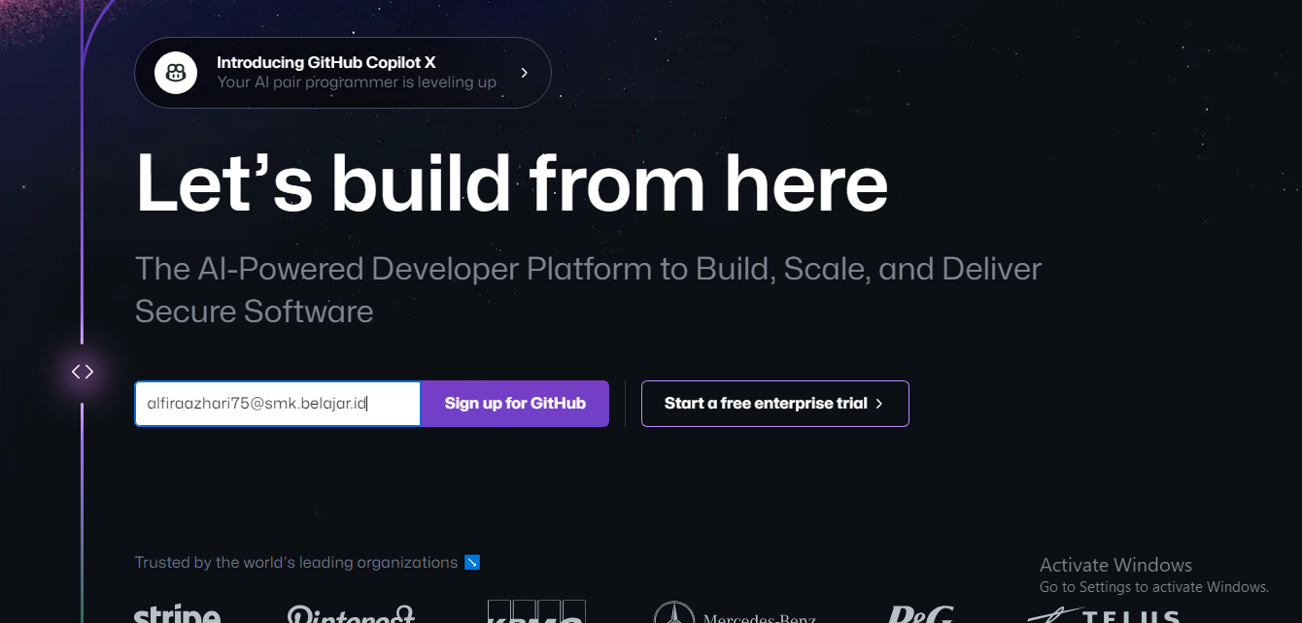

1. Klik sign in

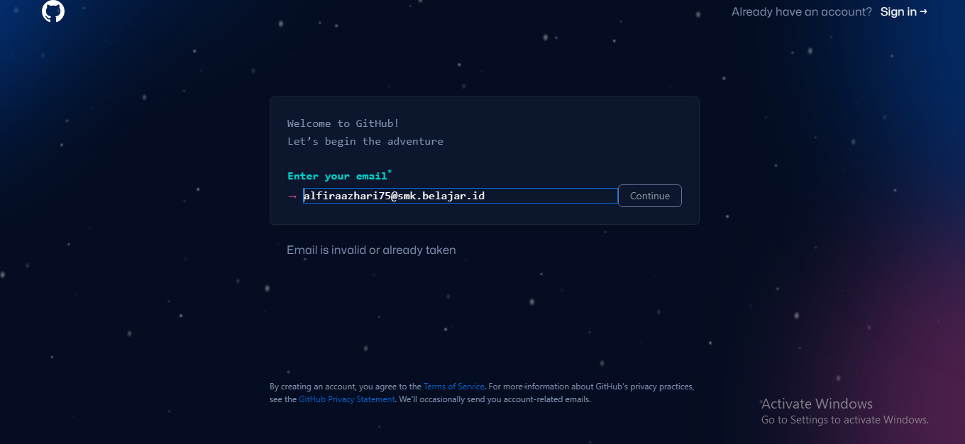

1. 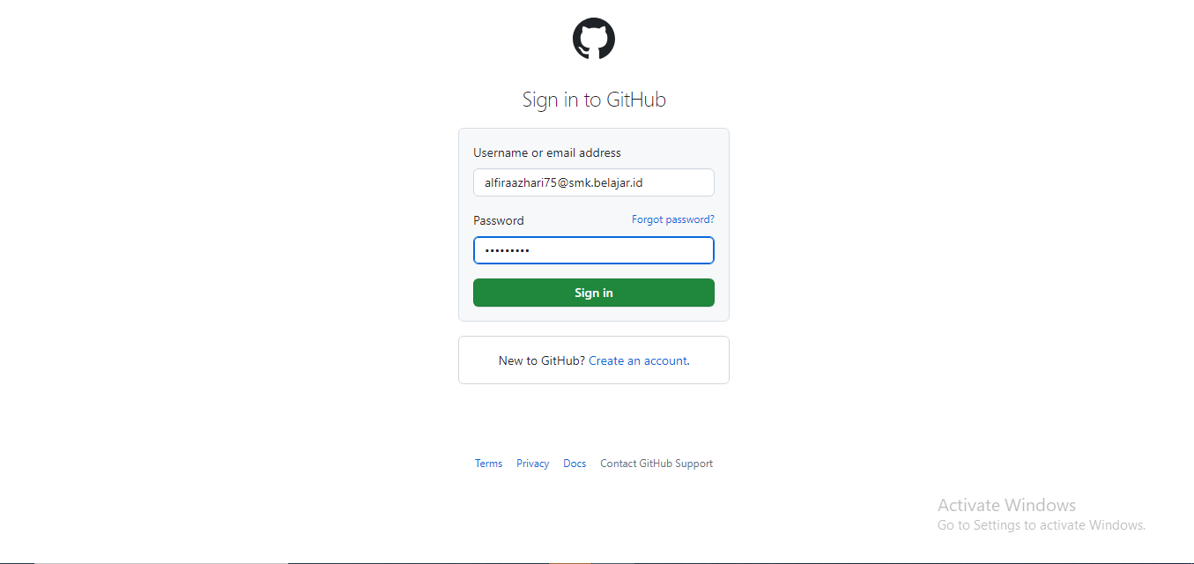ketiga masukkan password
2. Lalu klik Create responity

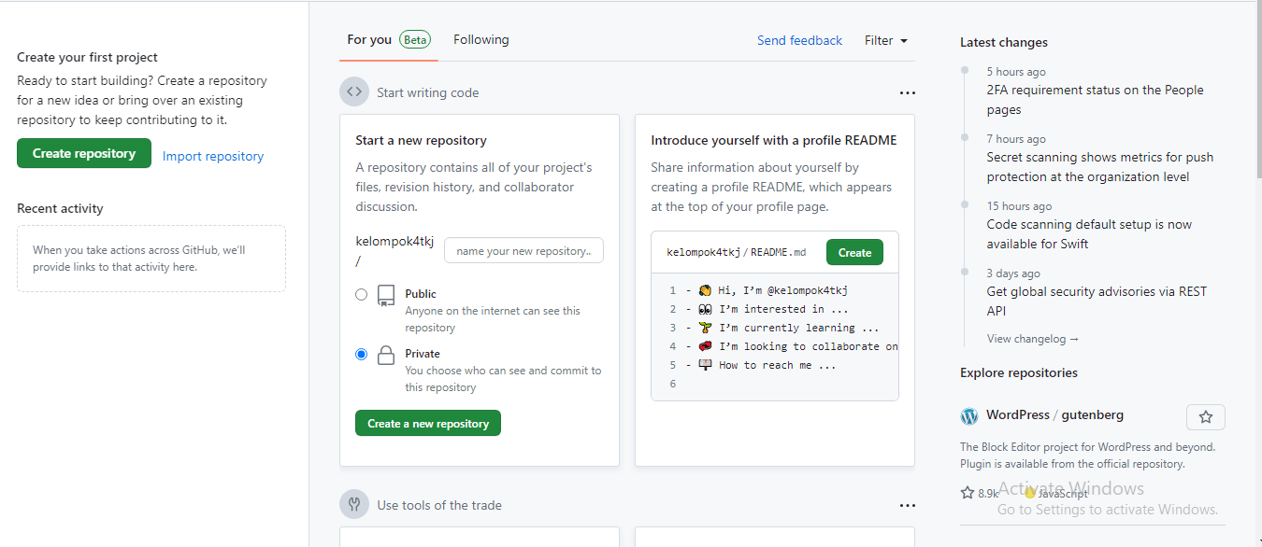

1. Klik private, klik add a readme file, dan namain Responity name

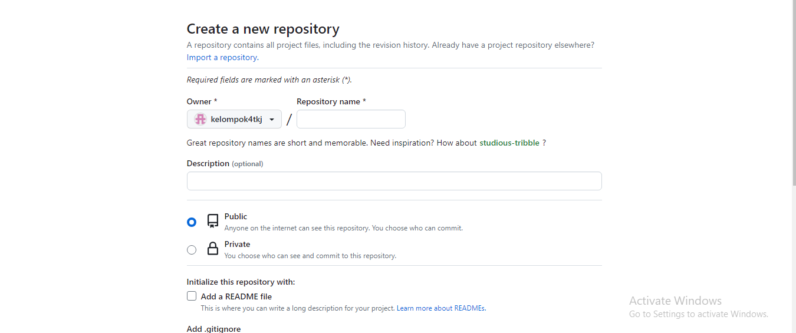

1. Masukkan link tugas ppt

